院级科研项目传送科研系统的操作步骤：
- 学院科研系统登录：http://sr.gzcc.edu.cn:8080/


用户名：工号
初始密码：工号

- 选择【科研项目】
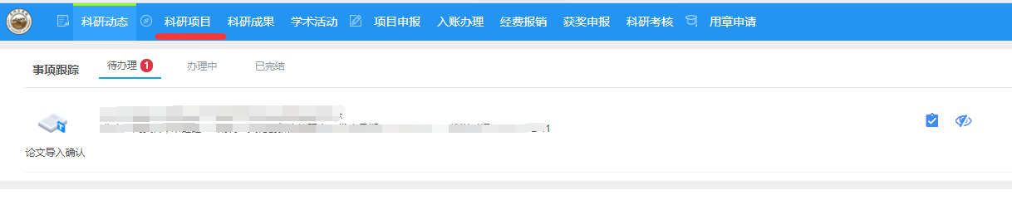

- 选择相应课题，添加课题结题相关资料

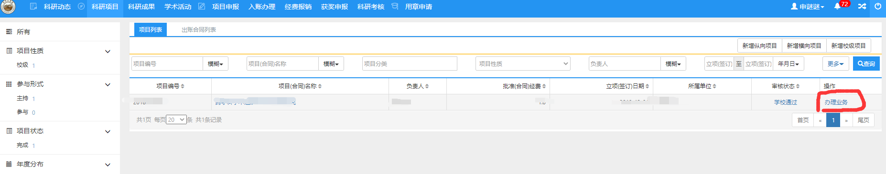
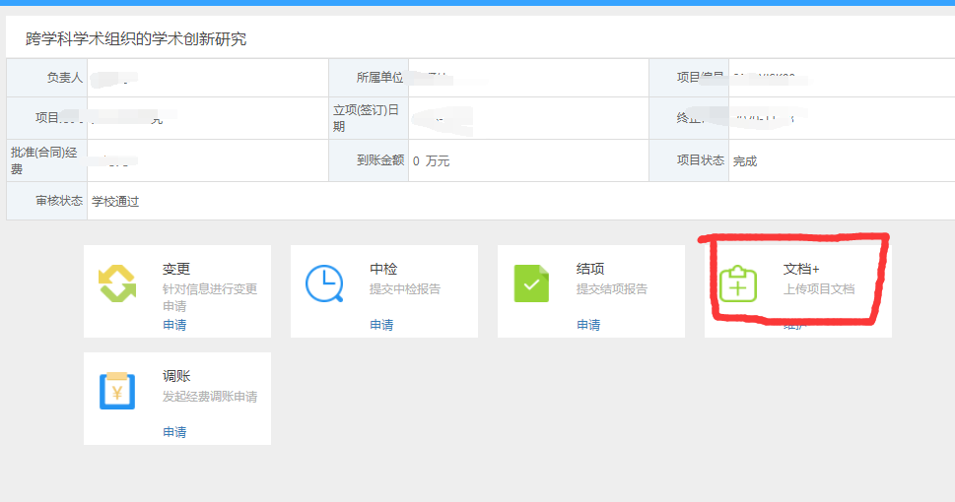
4、添加课题结题相关资料
